De 9h00 à 17h30
Au stade chemin des Rosettes
Tournoi jeunes
U10-U11 challenge Félix Ressons
U12-U13 challenge Roger Debuire
Buvette et restauration sur place.
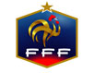
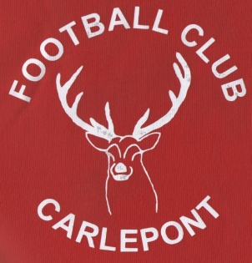
Contact : Boulouis Fabrice
155 Rue st Eloi
60170 Carlepont

Tel :
N°Siret : 80961705300016
N°siren : 809617053
Madame, Monsieur
Le FC Carlepont organisera son 9 eme tournoi jeune le samedi 10 septembre 2016. Pour les catégories U10-U11 chalenge Félix Ressons, U12-U13 challenge Roger Debuire.Nous vous invitons à participer à cette journée dédiée aux jeunes footballeurs et espérons vous voir parmi nous lors de cette manifestation. Pour participer, veuillez obligatoirement joindre au coupon réponse ci-dessous, un chèque de caution obligatoire d’une valeur de 50€, libellé à l’ordre du FC Carlepont.Ce chèque vous sera restitué le jour du tournoi. Par ailleurs, une restauration sera prévue.
U12-U13 de 9h00 à 17h30 vainqueur de 2015 Marly la Ville U10-U11 de 9h00 à 17h30 vainqueur de 2015 Marly la Ville
Afin de préparer ce tournoi dans les meilleures conditions, une réponse avant le 7 septembre 2016 est impérative.
………………………………………………………………………………………………………………………………………………………
Club :…………………………
Nom et adresse du ou des responsable(s)
………………………………………………………..
……………………………………………………….
Téléphone : …………………………………
U10-U11 : Participera Ne participera pas
U12-U13 : Participera Ne participera pas

